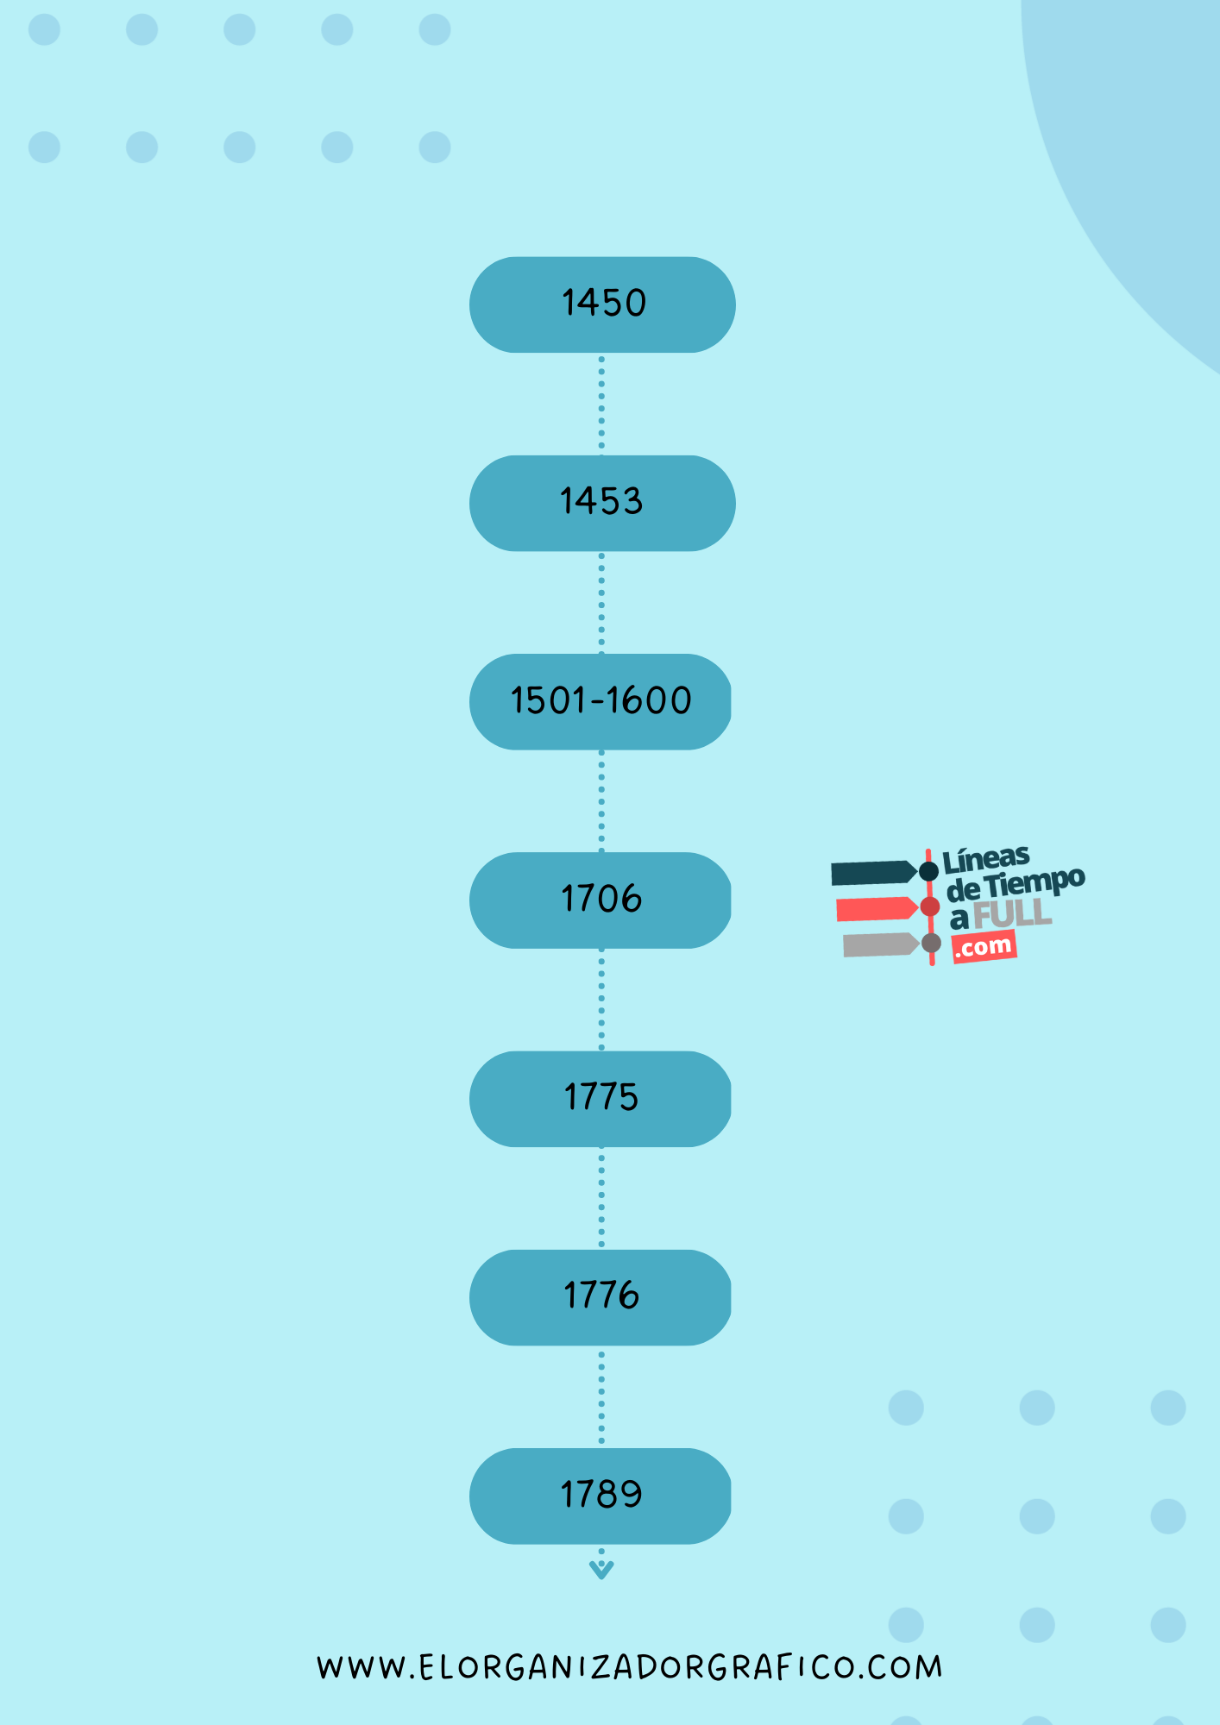

REVOLUCION FRANCESA

INDEPENDENCIA DE LOS E.U.A

REVOLUCIÓN INDUSTRIAL

LA ILUSTRACION

EL RENACIMIENTO

TOMA DE CONSTANTINOPLA

LA IMPRENTA

EDAD MODERNA